**ПРИЛОЖЕНИЕ КЪМ ГОДИШЕН ДОКЛАД НА КОМИСИЯТА ЗА РЕГУЛИРАНЕ НА СЪОБЩЕНИЯТА ЗА 2016 г. „АНАЛИЗ НА ПОЩЕНСКИТЕ УСЛУГИ”**

С писмо вх. № 12-01-2103/13.07.2017 г. „Еконт Експрес” ООД внесе в Комисията за регулиране на съобщенията (КРС) информация за допусната грешка при софтуерната обработка на данните от информационната система на оператора. Посочената грешка се отразява на подадените от „Еконт Експрес” ООД данни във въпросника за дейността на операторите, извършващи услуги от обхвата на универсалната пощенска услуга (УПУ) за 2016 г. Допуснатата грешка се състои в дублиране на приходи от извършване на пощенски парични преводи, в два въпросника - за оператори, извършващи пощенски парични преводи, и за оператори, извършващи услуги от обхвата на УПУ.Представените корекции налагат промени в следните раздели от годишния доклад:

I. СЪСТОЯНИЕ НА ПОЩЕНСКИЯ ПАЗАР В БЪЛГАРИЯ

2. Обем и структура на пощенския пазар в България

II. ПРЕДОСТАВЯНЕ НА УПУ

2. Обем и структура на пазара на УПУ

4. Състояние на конкуренцията при УПУ

Поради представените неточни данни, на основание разпоредбата на чл. 105, ал. 1, във връзка с чл. 106 от Закона за пощенските услуги, „Еконт Експрес” ООД подлежи на санкциониране.

Измененията в годишния доклад са представени по-долу в режим „проследяване на промените”.

**I. СЪСТОЯНИЕ НА ПОЩЕНСКИЯ ПАЗАР В БЪЛГАРИЯ**

**2. Обем и структура на пощенския пазар в България**

**2.1. Обем на пощенския пазар**

За 2016 г. обемът на пощенския пазар възлиза на около 393 млн. лв. и се формира от приходите, предоставени в пазарните сегменти на УПУ и НПУ. Този обем е изчислен на база на получените данни от 73 % от лицензираните и регистрирани оператори в България.

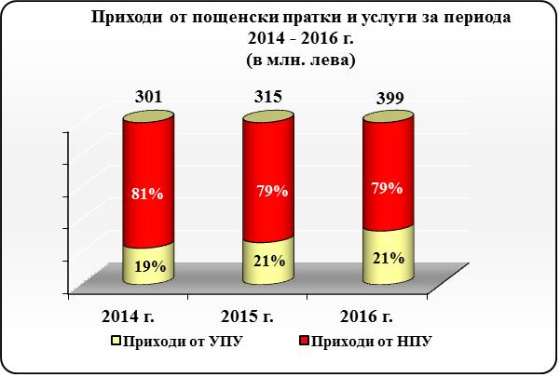

Фигура, изготвена по данни, получени в КРС към 28.04.2017 г.

**Фиг. 1**

***Източник:*** *Данни, получени в КРС*

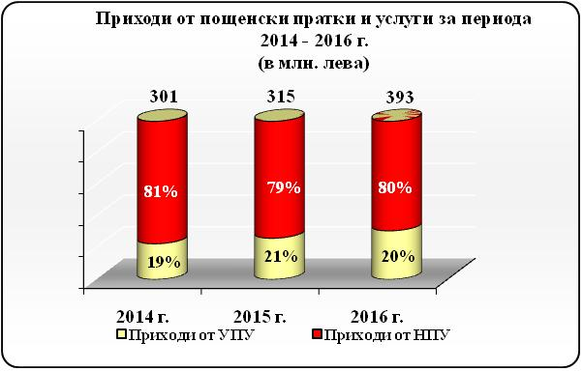

Фигура, изготвена след представените корекции от „Еконт Експрес” ООД с писмо вх. № 12-01-2103/13.07.2017 г.**Фиг. 1**

***Източник:*** *Данни, получени в КРС*

Видно от фиг. 1, през 2016 г. обемът на пазара на пощенски услуги отбелязва ръст, възлизащ на 25 % спрямо 2015 г. Двигател на развитието на пощенския пазар през последните години са услугите от сегмента на НПУ, но въпреки това през 2016 г. и приходите на услугите от УПУ бележат увеличение като достигат ръст от 18% спрямо 2015 г. През разглеждания период е отчетеното нарастване на приходите от НПУ с 27%. За периода 2014 – 2016 г. тенденцията на значителен превес на дела на неуниверсалните пощенски услуги в общия обем на пазара се запазва. Съотношението между дяловете на пазарните сегменти на УПУ и НПУ е относително постоянно.



**Фиг. 2**

***Източник:*** *Данни, получени в КРС*

Данните на фиг. 2 сочат, че общият брой пратки и услуги, предоставени през 2016 г., възлиза на 184 млн. бр., което представлява нарастване с около 5 % спрямо 2015 г.

Отчетеното увеличение в броя на пощенските пратки и услуги през 2016 г. спрямо 2015 г. се дължи на увеличението с близо 5 % на пратките от сегмента на НПУ и ръст от 4% на броя на реализираните пратки от обхвата на УПУ. Спрямо 2015 г. относителният дял на пратките от сегмента на УПУ в общия брой пратки, реализирани през 2016 г., остава непроменен.

**2.2. Структура на пощенския пазар в България**

През 2016 г. структурата на пощенския пазар остава относително постоянна.

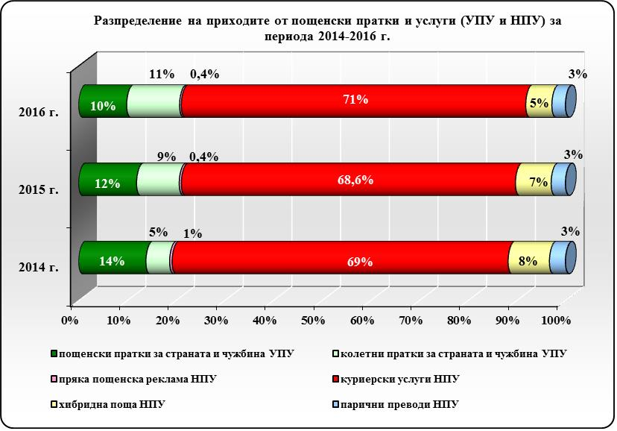

Фигура, изготвена по данни, получени в КРС към 28.04.2017 г.

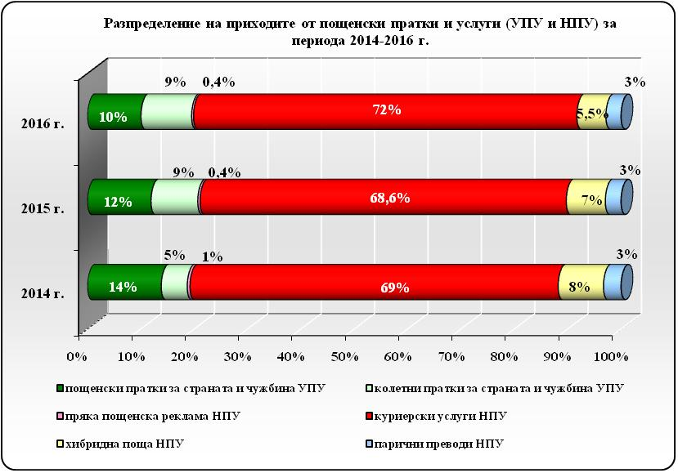

Фигура, изготвена след представените корекции от „Еконт Експрес” ООД с писмо вх. № 12-01-2103/13.07.2017 г.

**Фиг. 3**

***Източник:*** *Данни, получени в КРС*

Видно от фиг. 3, структурата се формира основно от куриерските услуги, които имат най-голям относителен дял (72%) от обема на пазара. Делът на колетните пратки за страната и чужбина е непроменен в едногодишен период. При пощенски пратки за страната и чужбина и услугата „хибридна поща” се запазва тенденцията от предходните години за намаление на дела им от общия обем на пазара.

През 2016 г. пазарният дял на историческия пощенски оператор бележи намаление от 3 процентни пункта спрямо 2015 г. На фиг. 4 е проследено изменението на пазарния дял на БП в общите приходи от всички пощенски услуги, реализирани през последните три години.

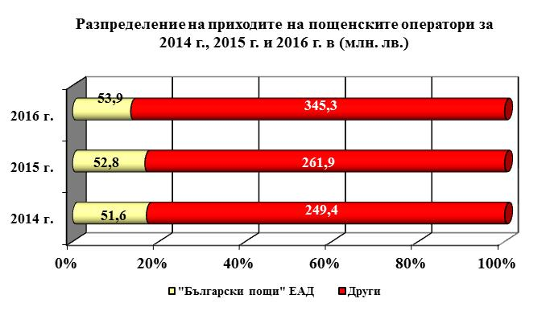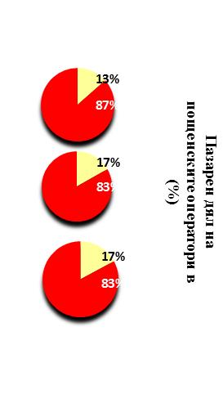  
Фигура, изготвена по данни, получени в КРС към 28.04.2017 г.

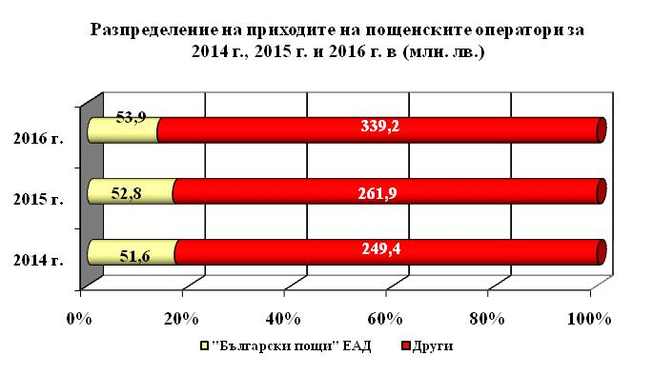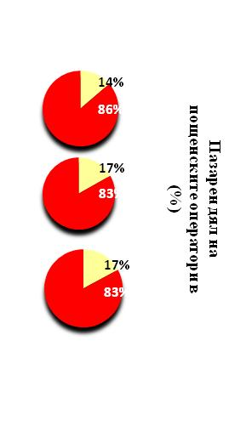

Фигура, изготвена след представените корекции от „Еконт Експрес” ООД с писмо вх. № 12-01-2103/13.07.2017 г.

**Фиг. 4**

***Източник:*** *Данни, подадени в КРС*

Основни причини за загубата на пазарен дял на историческия оператор са от една страна намаленият обем на реализираните услуги от пазарния сегмент УПУ, при относително запазване обема на приходите от пазарния сегмент НПУ, а от друга, значителният ръст на куриерските услуги, реализирани от конкурентните оператори.

На фигурите по-долу е представено разпределението на приходите по видове услуги, отчетени от пощенските оператори през 2015 г. и 2016 г.

**Разпределение на приходите по видове услуги, отчетени от пощенските оператори**

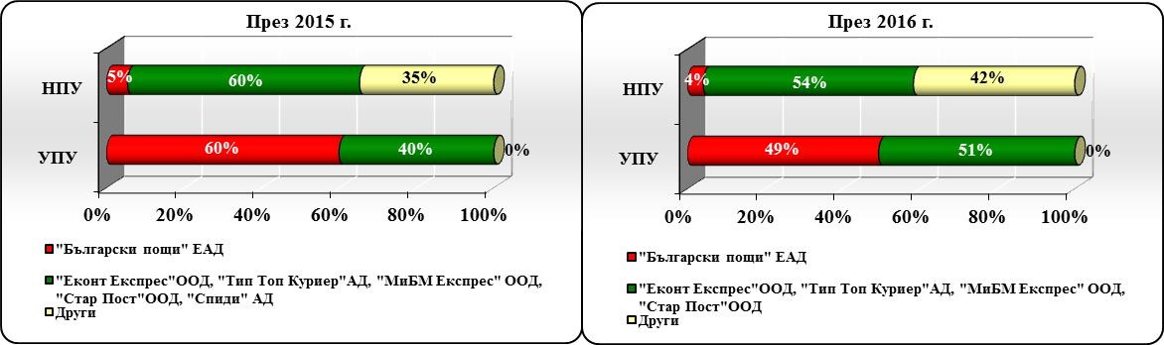

Фигура, изготвена по данни, получени в КРС към 28.04.2017 г.

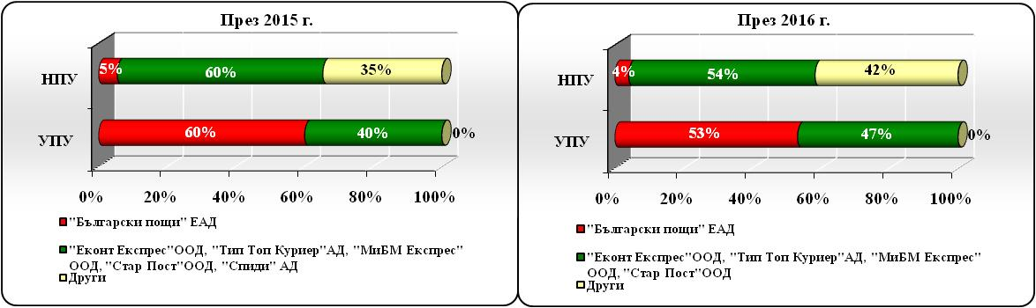

Фигура, изготвена след представените корекции от „Еконт Експрес” ООД с писмо вх. № 12-01-2103/13.07.2017 г.

**Фиг. 5**

***Източник:*** *Данни, подадени в КРС*

Предоставените в КРС данни сочат намаление - със 7 % на дела на задължения оператор от пазарния сегмент на УПУ, изчислен на база приходи през 2016 г. спрямо 2015 г. В сегмента на НПУ[1] пазарният дял на историческия оператор през 2016 г. спада с 1 % спрямо 2015 г. и достига до едва 4 на сто от общите приходи, реализирани от предоставените НПУ.

На долната фигура е представена структурата на потреблението на индивидуалните и бизнес потребители на пощенски услуги от пазарните сегменти на УПУ и НПУ.



**Фиг. 6**

***Източник:*** *Данни, получени в КРС*

Видно от данните, през 2016 г. не се наблюдават съществени промени в потреблението на индивидуалните и бизнес потребители на пощенски услуги. Основният брой пратки в сегмента на НПУ са подадени от бизнес потребителите.

По традиция потреблението на услугите от УПУ се формира преобладаващо от индивидуалните потребители, предвид характера и спецификата на услугата. Въпреки това в сегмента на УПУ през 2016 г. спрямо 2015 г. се наблюдава нарастване на потреблението на услуги от бизнес потребители. Увеличаването на колетни пратки, генерирани от електронната търговия, води до нарастване в броя на подадените пратки от бизнес потребители към индивидуални потребители (В2С - business-to-consumer/бизнес към потребител). По данни на лицензираните пощенски оператори в едногодишен период е налице ръст от 7,8% на подадените пратки от типа В2С.

1. **ПРЕДОСТАВЯНЕ НА УПУ**

**2. Обем и структура на пазара на УПУ**

Съгласно обобщените в КРС данни, през 2016 г. приходите от УПУ възлизат на около 77 млн. лв. и бележат ръст спрямо 2015 г. в размер на около 18 %. Броят на реализираните пратки и услуги от обхвата на УПУ общо за страната и чужбина е около 38 млн. и бележи съвсем леко повишение спрямо предходната година.

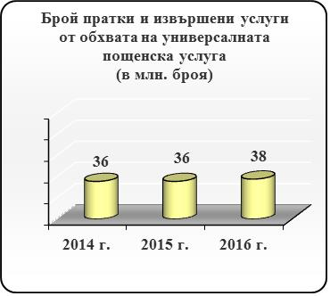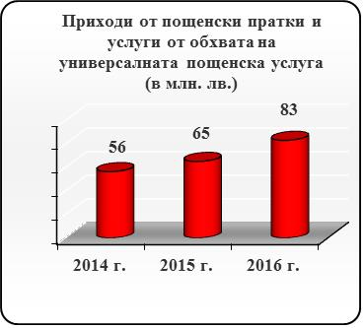

Фигура, изготвена по данни, получени в КРС към 28.04.2017 г.

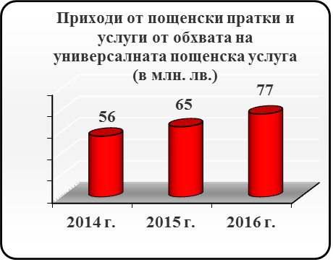

Фигура, изготвена след представените корекции от „Еконт Експрес” ООД с писмо вх. № 12-01-2103/13.07.2017 г.

**Фиг. 6 и Фиг. 7**

***Източник:*** *Данни, подадени в КРС*

Видно от фиг. 6 и 7, както през 2015 г., така и през 2016 г. се наблюдава изпреварващ темп на нарастване на приходите спрямо този на броя на пратките от обхвата на УПУ. По-бързият темп на нарастване на приходите се дължи на ръста на колетните пратки, както и на нарастването на пратките от обхвата на УПУ за чужбина, които имат сравнително по-високи цени от тeзи на кореспондентските пратки.

За целите на настоящия анализ, включените услуги в обхвата на УПУ са разделени условно на две групи - пощенски пратки[2] (за страната и чужбина) и пощенски колети до 20 кг[3] (за страната и чужбина)[4].

На следващата фигура е представена структурата на реализираните приходи от пощенски пратки и пощенски колети до 20 кг за страната и чужбина.

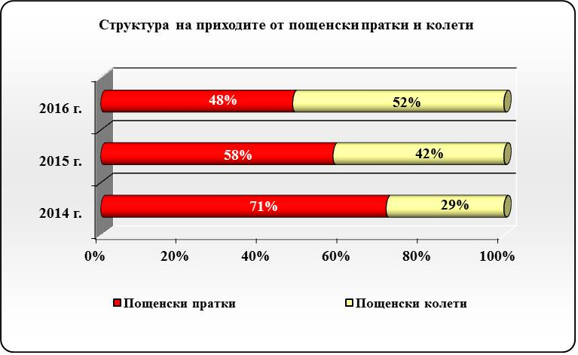

Фигура, изготвена по данни, получени в КРС към 28.04.2017 г.

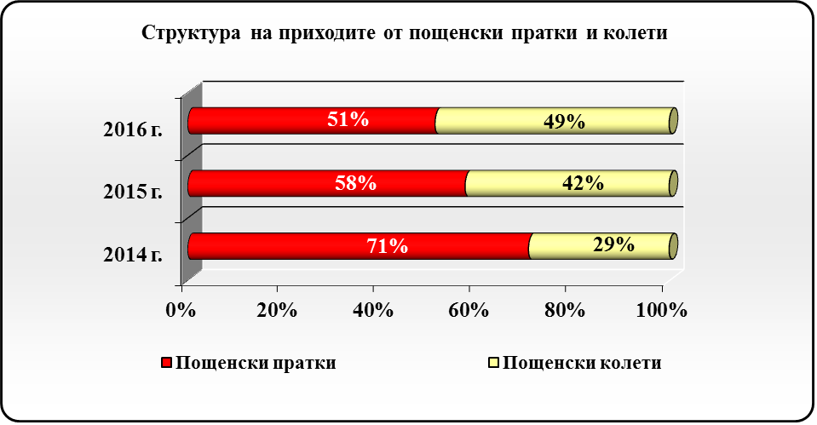

Фигура, изготвена след представените корекции от „Еконт Експрес” ООД с писмо вх. № 12-01-2103/13.07.2017 г.

**Фиг.8**

***Източник:*** *Данни, подадени в КРС*

От фиг. 8 е видно, че в тригодишен период 2014 г. – 2016 г. и в пазарния сегмент на услугите от обхвата на УПУ е валидна тенденцията на увеличение на дела на приходите от колетни пратки за сметка на намаляващия дял на тези от пощенски пратки. Приходите от колетните пратки нарастват със 7 процентни пункта в сравнение с 2015 г.

Приходите от пощенските пратки за страната възлизат на 16,1 млн. лв., като 86 % от тях са отчетени от БП. Приходите от кореспондентски пратки до 2 кг заемат най-значителен дял от приходите от пощенски пратки. Общият брой на кореспондентските пратки е около 22,9 млн.

На фиг. 9 са представени измененията в развитието на приходите от пощенски пратки за страната и чужбина за периода 2014 г. – 2016 г.

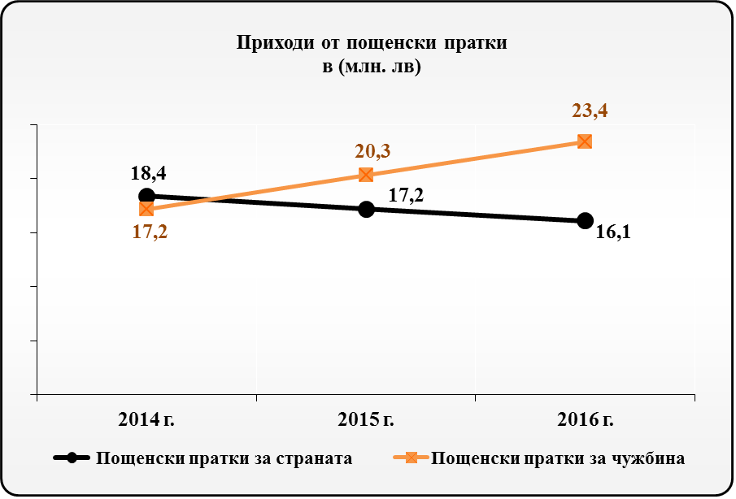

**Фиг. 9**

***Източник:*** *Данни, подадени в КРС*

Данните сочат, че приходите от пощенски пратки за страната продължават да намаляват, като наблюдаваният спад през 2016 г. е в размер на 6 % спрямо 2015 г. В сравнение с предходната 2015 г. се наблюдава намаление от около 6 % и в отчетения брой пратки в тази група. Тази низходяща тенденция е резултат на замененото потребление на традиционни пощенски услуги с различни електронни съобщителни услуги.

БП е формирало 86% от приходите в групата на пощенските пратки за страната, „МИБМ Експрес” ООД - около 11 % , а останалите 3 % от приходите са реализирани общо от „Еконт Експрес” ООД, „Тип-Топ Куриер” АД и „Стар Пост” ООД.

През 2016 г. приходите от изходящи международни пратки възлизат на около 23, 4 млн. лв., а общият им брой е приблизително 5 млн. бр. В сравнение с 2015 г. през 2016 г. приходите на международните пратки нарастват с 15%, а броят им със 7 %.

Приходите, реализирани от предоставяне на колетни пратки за страната и чужбина, общо възлизат на 37,3 млн. лв., а броят им - на 9 млн.

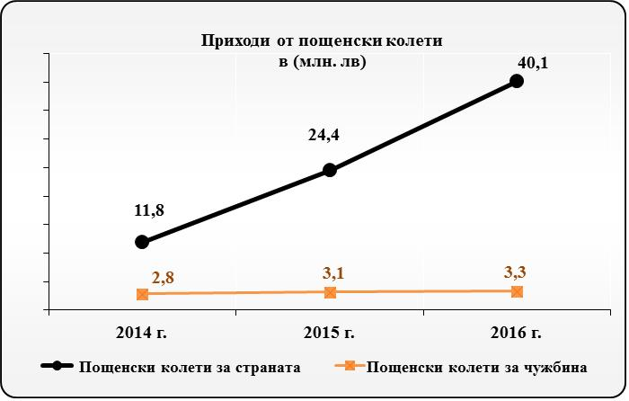

Фигура, изготвена по данни, получени в КРС към 28.04.2017 г.



Фигура, изготвена след представените корекции от „Еконт Експрес” ООД с писмо вх. № 12-01-2103/13.07.2017 г.

**Фиг. 10**

***Източник:*** *Данни, подадени в КРС*

От горната фигура е видно, че отчетените приходи от колетни пратки до 20 кг за страната за 2016 г. са нараснали с 39 % в сравнение с 2015 г. Съгласно обобщените данни, около 40 % от всички приходи от колетни пратки за страната до 20 кг са формирани от колетни пратки, генерирани от електронна търговия.

Както през предходната 2015 г. така и през 2016 г. нарастването на приходите от услугите, включени в обхвата на УПУ основно се дължи на нарастването на приходите от приети и доставени пощенски колети за страната до 20 кг от „Еконт Експрес” ООД. За 2016 г. пощенският оператор отчита увеличение с около 40 % на броя на колетните пратки за страната и ръст на приходите от 39 % от тази услуга в сравнение с предходния отчетен период (01.01.-31.12.2015 г.). За 2016 г. „Спиди“ АД отчита брой и приходи единствено от предоставяне на колетни пратки до 20 кг за страната, които в едногодишен период са нараснали близо 3 пъти. С незначителни дялове в пазарния сегмент на колетните пратки за страната до 20 кг са броя и приходите, реализирани от„МИБМ Експрес” ООД, „Тип-Топ Куриер” АД и „Стар Пост” ООД.

През 2016 г. услугата „пощенски колети до 20 кг за чужбина” е предоставяна основно от БП. В сравнение с 2015 г. се наблюдава ръст на приходите от тази услуга в размер на 5 %.

**4. Състояние на конкуренцията при УПУ**

В пазарния сегмент на УПУ през 2016 г. се наблюдава засилена конкуренция между двама основни участника – БП и „Еконт Експрес” ООД. Свидетелство за това е догонващият пазарен дял на „Еконт Експрес” ООД.

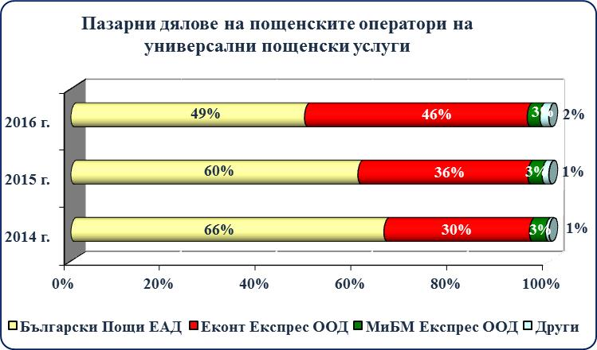

Фигура, изготвена по данни, получени в КРС към 28.04.2017 г.

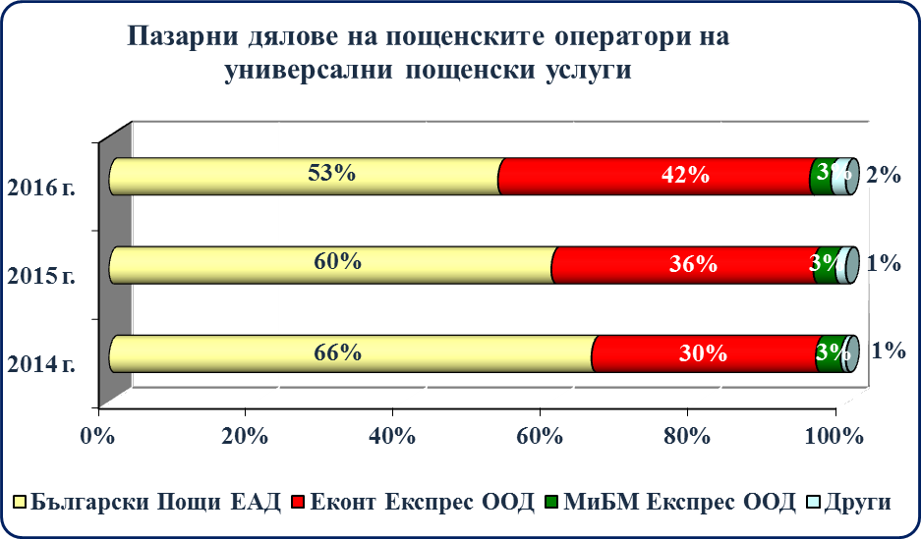

Фигура, изготвена след представените корекции от „Еконт Експрес” ООД с писмо вх. № 12-01-2103/13.07.2017 г.

**Фиг. 12**

***Източник:*** *Данни, подадени в КРС*

Според данните на фиг. 12, пазарният дял на БП е 53 %, който в сравнение предходната 2015 г. е намалял със 7 процентни пункта. Загубеният пазарен дял на БП е завзет от „Еконт Експрес” ООД, чийто дял е 42%.

Спрямо предходния отчетен период „МиБМ Експрес” ООД запазва непроменен пазарен дял от 3 %. Дейност и приходи от предоставени услуги от обхвата на УПУ отчита и „Спиди“ АД, но заедно със „Стар Пост” ООД и „Тип Топ Куриер“ АД формират общ пазарен дял от 2 % (представен като „други“ на фиг. 13).

Въпреки нарасналата пазарна мощ на „Еконт Експрес” ООД за сметка на тази на БП, през 2016 г., за поредна година конкуренцията в този пазарен сегмент, измерена чрез индекса HHI[5] и коефициента CR4[6], се характеризира като слаба, с високо ниво на концентрация.

БП е реализирал 86 % от всички отчетени приходи за страната от кореспондентски пратки до 2 кг; 92 % от всички приходи от печатни произведения; 98 % от всички приходи от международни услуги от обхвата на УПУ. „Еконт Експрес” ООД е лидер при предоставяне на услугата пощенски колети за страната до 20 кг – с дял от около 94 % от всички отчетените приходи от тази услуга за страната.

1. Включва услугите „пощенски парични преводи”, куриерски услуги, „хибридна поща” и „пряка пощенска реклама”.
2. Пощенските пратки включват кореспондентски пратки до 2 кг, малки пакети до 2 кг, печатни произведения до 5 кг, секограми до 7 кг и „пратки с предимство”/ „пратки без предимство”.
3. Пощенските колети са „обикновени“ и „с обявена стойност“.
4. Към някои от видовете пратки и колети, като допълнителни услуги по избор на потребителите, могат да се добавят услугите „препоръка” и „обявена стойност”.
5. HHI - Индекс на Херфиндал-Хиршман (Herfindahl-Hirschman Index) - измерител за пазарна концентрация.
6. CR4 - (СR - Соncentration Ratio) - показател за концентрация, който характеризира не целия пазар, а само позицията на най-големите участници в него.